**30.10.2020 ИС 2к Основы архитектуры**

**Тема Ввод-вывод**

Как отмечалось, компьютерная система состоит из трех  
основных компонентов: центрального процессора, памяти (основной и вспомо-  
гательной) и **устройств ввода-вывода** (принтеров, сканеров и модемов). До сих  
пор мы рассматривали центральный процессор и память. Теперь мы поговорим  
об устройствах ввода-вывода и о том, как они соединяются с остальными ком-  
понентами системы.

**Шины**

Большинство персональных компьютеров и рабочих станций имеют физическую  
структуру, сходную с показанной на рис. 2.25. Обычно устройство представляет  
собой металлический корпус с большой интегральной схемой на дне, которая  
называется **материнской платой** (политкорректности ради можно называть ее  
системной платой). Материнская плата содержит микросхему процессора, не-  
сколько разъемов для модулей DIMM и различные вспомогательные микросхе-  
мы. Еще на материнской плате располагаются шина (она тянется вдоль платы)  
и несколько разъемов для подсоединения устройств ввода-вывода.

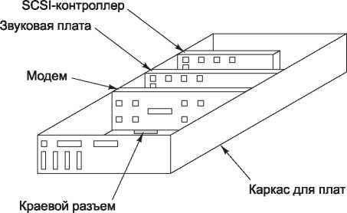

**Рис. 2.25.** Физическая структура персонального компьютера

Логическую структуру обычного персонального компьютера иллюстрирует  
рис. 2.26. У данного компьютера имеется одна шина для соединения централь-

ного процессора, памяти и устройств ввода-вывода; однако большинство систем  
имеют две и более шин. Каждое устройство ввода-вывода состоит из двух ча-  
стей: одна объединяет большую часть электроники и называется **контроллером**,  
а другая представляет собой само устройство ввода-вывода, например дисковод.  
Контроллер обычно располагается на плате, которая вставляется в свободный  
разъем. Исключение представляют собой контроллеры устройств, являющих-  
ся неотъемлемыми составными частями компьютера (например, клавиатуры),  
которые иногда располагаются на материнской плате. Хотя дисплей (монитор)  
и нельзя назвать дополнительным устройством, соответствующий контроллер  
иногда располагается на встроенной плате, чтобы пользователь мог по желанию  
выбирать платы с графическими ускорителями или без них, устанавливать  
дополнительную память и т. д. Контроллер связывается с самим устройством  
кабелем, который соединяется с разъемом на задней стороне корпуса.

Монитор

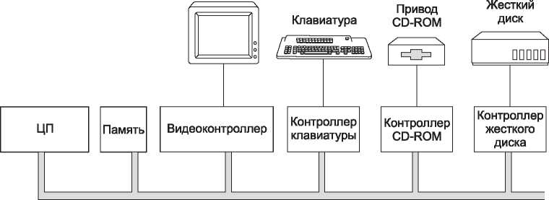

Шина

**Рис. 2.26.** Логическая структура обычного персонального компьютера

Контроллер управляет своим устройством ввода-вывода и для этого регули-  
рует доступ к шине. Например, если программа запрашивает данные с диска,  
она посылает команду контроллеру диска, который затем отправляет диску ко-  
манду поиска и другие команды. После нахождения соответствующей дорожки  
и сектора диск начинает передавать контроллеру данные в виде потока битов.  
Задача контроллера состоит в том, чтобы разбить поток битов на фрагменты и за-  
писывать каждый такой фрагмент по мере накопления битов для него в память.  
Отдельный фрагмент обычно представляет собой одно или несколько слов. Если  
контроллер считывает данные из памяти или записывает их в память без участия  
центрального процессора, то говорят, что осуществляется **прямой доступ к памя-  
ти** (Direct Memory Access, **DMA**). Когда передача данных заканчивается, контрол-  
лер выдает **прерывание**, вынуждая центральный процессор приостановить работу  
текущей программы и начать выполнение особой процедуры. Эта процедура  
называется **программой обработки прерываний** и нужна она для того, чтобы  
проверить, нет ли ошибок, в случае их обнаружения произвести необходимые  
действия и сообщить операционной системе, что процесс ввода-вывода завершен.  
Когда программа обработки прерывания завершается, процессор возобновляет  
работу программы, которая была приостановлена в момент прерывания.

Шина используется не только контроллерами ввода-вывода, но и процессором  
для передачи команд и данных. А что происходит, если процессор и контрол-  
лер ввода-вывода хотят получить доступ к шине одновременно? В этом случае  
особая микросхема, которая называется **арбитром шины**, решает, чья очередь  
первая. Обычно предпочтение отдается устройствам ввода-вывода, поскольку  
работу дисков и других движущихся устройств нельзя прерывать, так как это  
может привести к потере данных. Когда ни одного устройства ввода-вывода не  
функционирует, центральный процессор может полностью распоряжаться шиной  
для взаимодействием с памятью. Однако если работает какое-нибудь устройство  
ввода-вывода, оно будет запрашивать доступ к шине и получать его каждый раз,  
когда ему это необходимо. Этот процесс, который притормаживает работу ком-  
пьютера, называется **захватом цикла памяти** (cycle stealing).

Описанная структура успешно использовалась в первых персональных ком-  
пьютерах, поскольку все их компоненты работали примерно с одинаковой  
скоростью. Однако как только центральные процессоры, память и устройства  
ввода-вывода стали работать быстрее, возникла проблема: шина перестала справ-  
ляться с нагрузкой. В случае закрытых систем, таких как инженерные рабочие  
станции, решением проблемы стала разработка для следующей модели машины  
новой шины с более высокой скоростью передачи данных. Поскольку в закрытых  
системах никто никогда не переносил устройства ввода-вывода со старой модели  
на новую, такой подход работал успешно.

Однако в мире персональных компьютеров большая часть пользователей,  
заменяя свой компьютер новой моделью, никак не рассчитывает одновременно  
отказываться от своих старых и привычных принтера, сканера и модема. Кроме  
того, существовала целая отрасль промышленности, выпускавшая широкий  
спектр устройств ввода-вывода для компьютеров IBM PC, и производители этих  
устройств совершенно не были заинтересованы в том, чтобы начинать все свои  
разработки заново. Компания IBM узнала об этом на горьком опыте, выпустив  
после линейки IBM PC линейку PS/2. У компьютеров PS/2 была новая шина  
с более высокой скоростью передачи данных, но большинство производителей  
клонов продолжали использовать старую шину PC, которая сейчас называется  
шиной **ISA** (Industry Standard Architecture - **стандартная промышленная архи-  
тектура**). Большинство производителей дисков и устройств ввода-вывода также  
продолжали выпускать контроллеры для старой модели, и компания IBM оказа-  
лась в весьма неприятной ситуации: на тот момент она оказалась единственным  
производителем персональных компьютеров, несовместимых с линейкой IBM.  
В конце концов компания была вынуждена вернуться к производству компью-  
теров на основе шины ISA. В наши дни шина ISA встречается разве что в самых  
древних системах и в музеях компьютерной техники, так как на смену ей пришли  
новые, более быстрые стандарты архитектуры шин. Отметим, что аббревиатура  
ISA также расшифровывается как Instruction Set Architecture (архитектура на-  
бора команд), если речь идет об уровнях иерархии команд.

**Шины PCI и PCIe**

Хотя влияние рынка было направлено на то, чтобы старая шина оставалась не-  
изменной, быстрее она работать не стала, и нужно было что-то предпринять.

В результате другие компании начали производить компьютеры с несколькими  
шинами, одной из которых была либо прежняя шина ISA, либо шина **EISA**(Extended ISA - **расширенная стандартная промышленная архитектура**),

как и ISA совместимая со старыми устройствами ввода-вывода. Что касается  
другой шины, то в настоящее время самой популярной моделью является шина  
**PCI** (Peripheral Component Interconnect - **взаимодействие периферийных  
компонентов**), разработанная компанией Intel, которая решила открыть всю  
связанную с шиной техническую информацию, чтобы сторонние производители  
(в том числе конкуренты компании) могли разрабатывать соответствующие  
устройства.

Существует много различных конфигураций шины PCI. Наиболее типичная  
из них показана на рис. 2.27. В такой конфигурации центральный процессор  
взаимодействует с контроллером памяти по выделенному высокоскоростному  
соединению. Таким образом, контроллер соединяется с памятью непосредственно,  
то есть передача данных между центральным процессором и памятью происходит  
не через шину PCI. Другие периферийные устройства подсоединяются прямо  
к шине PCI. Машина такого типа обычно содержит 2 или 3 пустых разъема  
PCI, чтобы покупатели имели возможность подключать карты PCI для новых  
периферийных устройств).

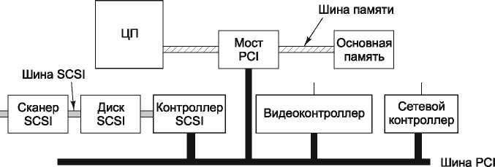

**Рис. 2.27.** Современный персональный компьютер с шиной PCI.

Контроллер SCSI является PCI-устройством

Как бы быстро ни работало компьютерное оборудование, найдется много лю-  
дей, которым оно покажется слишком медленным. Такая судьба постигла и шину  
PCI, которая была заменена шиной **PCI Express** (сокращенно **PCIe**). Многие  
современные компьютеры поддерживают обе шины, благодаря чему пользовате-  
ли могут подключать новые, быстрые устройства к шине PCIe, а старые, более  
медленные - к шине PCI.

Если шина PCI представляла собой обновленную версию старой шины ISA  
с более высокой скоростью и разрядностью параллельно передаваемых дан-  
ных, PCIe представляет кардинальное изменение по сравнению с шиной PCI.  
Собственно, это вообще не шина, а одноранговая сеть, использующая разрядно-  
последовательные линии и коммутацию пакетов. У нее больше от Интернета,  
чем от традиционных шин. Архитектура PCIe изображена на рис. 2.28.

Некоторые особенности шины PCIe сразу бросаются в глаза. Во-первых,  
соединения между устройствами являются последовательными, то есть имеют  
разрядность в один бит вместо 8, 16, 32 или 64 бит. Хотя казалось бы, 64-разряд-

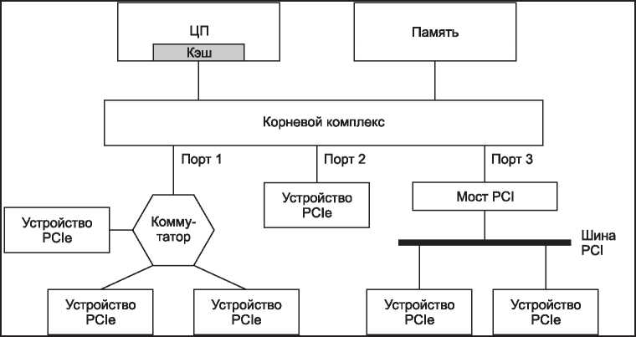

**Рис. 2.28.** Архитектура системы PCIe с тремя портами PCI

ное соединение обладает более высокой пропускной способностью, на практике  
различия во времени распространения 64-разрядной информации, называемые  
**расфазировкой**, заставляют использовать относительно низкие скорости переда-  
чи данных. По последовательному соединению данные передаются на значитель-  
но более высокой скорости, что более чем компенсирует потерю параллелизма.  
Шины PCI работают на максимальной тактовой частоте 66 МГц. При передаче  
64 бит за такт скорость передачи данных составляет 528 Мбайт/с. При тактовой  
частоте 8 Гбит/с, даже в случае последовательной передачи, скорость передачи  
по шине PCIe составляет 1 Гбайт/с. Кроме того, обмен данными между устрой-  
ством и корневым комплексом или коммутатором не ограничивается одной  
проводной парой. Устройство может иметь до 32 проводных пар, называемых  
**трактами** (lanes) или дорожками. Тракты работают несинхронно, поэтому рас-  
фазировка в данном случае несущественна. На большинстве материнских плат  
имеется 16-трактовый разъем для графической карты, что для PCIe 3.0 обе-  
спечивает пропускную способность в 16 Гбайт/с - примерно в 30 раз больше,  
чем у графических карт PCI. Такая пропускная способность необходима для  
приложений, требования которых постоянно растут - например, трехмерной  
графики.

Во-вторых, все взаимодействия являются одноранговыми. Когда процессор  
хочет обратиться к устройству, он отправляет этому устройству пакет и обычно  
получает ответ. Пакет проходит через корневой комплекс на материнской пла-  
те, а затем передается устройству - как правило, через коммутатор (или для  
устройств PCI - через мост PCI). Переход от системы, в которой все устройства  
взаимодействуют с общей шиной, к системе с одноранговыми взаимодействиями,  
соответствует направлению развития Ethernet (популярная технология локаль-  
ных сетей), которая в исходном варианте тоже использовала широковещательный  
канал, но в наши дни используется на одноранговых взаимодействиях с исполь-  
зованием коммутаторов.

**Терминалы**

В настоящее время существуют множество разнообразных устройств ввода-  
вывода. Мы коснемся только наиболее распространенных из них. Терминалы  
компьютера состоят из двух частей: клавиатуры и монитора. В мэйнфреймах эти  
части объединены в одно устройство и связаны с самим мэйнфреймом обычным  
или телефонным проводом. В авиакомпаниях, банках и различных отраслях  
промышленности, где работают мэйнфреймы, эти устройства до сих пор широко  
распространены. В мире персональных компьютеров клавиатура и монитор - не-  
зависимые устройства, однако технологически клавиатура и монитор мэйнфрей-  
ма ничем не отличаются от соответствующих устройств ПК.

**Клавиатуры**

Существуют несколько видов клавиатур. У первых компьютеров IBM PC под  
каждой клавишей находился переключатель, который давал ощутимую отдачу  
и щелкал при нажатии клавиши. Сегодня механический контакт с печатной  
платой при нажатии клавиш происходит лишь у самых дешевых клавиатур.  
У клавиатур получше между клавишами и печатной платой располагается слой  
эластичного материала (особого типа резины). Под каждой клавишей находится  
небольшой купол, который прогибается в случае нажатия клавиши. Проводящий  
материал, находящийся внутри купола, замыкает схему. У некоторых клавиатур  
под каждой клавишей находится магнит, который при нажатии клавиши прохо-  
дит через катушку и таким образом вызывает электрический ток. Используются  
и другие методы, как механические, так и электромагнитные.

В персональных компьютерах при нажатии клавиши происходит процедура  
прерывания и запускается программа обработки прерывания (эта программа  
является частью программного обеспечения операционной системы). Программа  
обработки прерывания считывает содержимое аппаратного регистра в контрол-  
лер клавиатуры, чтобы получить номер нажатой клавиши (от 1 до 102). Когда  
клавиша отпускается, происходит второе прерывание. Так, если пользователь  
нажимает клавишу SHIFT, затем нажимает и отпускает клавишу М, а после этого  
отпускает клавишу SHIFT, операционная система понимает, что ему нужна про-  
писная, а не строчная буква М. Обработка нажатий клавиш SHIFT, CTRL и ALT  
в сочетании с другими клавишами выполняется только программно (сюда же  
относится известное сочетание клавиш CTRL+ALT+DEL, которое используется для  
перезагрузки всех компьютеров IBM PC и их клонов).

**Сенсорные экраны**

Хотя клавиатуры еще не собираются отправляться вслед за механическими  
пишущими машинками, в области компьютерного ввода появилась новая тех-  
нология сенсорных экранов. Хотя эти устройства вышли на массовый рынок  
только с выходом Apple iPhone в 2007 году, появились они намного раньше.  
Первый сенсорный экран был разработан в фирме Royal Radar Establishment  
в Мэлверне, Великобритания, в 1965 году. Даже характерные жесты масштаби-  
рования сведением/разведением пальцев, так широко разрекламированные для  
iPhone, были изобретены в ходе работы, проводившейся в университете Торонто  
в 1982 году. С тех пор исследователи разработали и вывели на рынок много  
разных технологий.

Сенсорные устройства делятся на прозрачные и непрозрачные. Типичное  
непрозрачное сенсорное устройство - сенсорная панель (тачпад) на ноутбуке.  
Типичное прозрачное устройство - экран смартфона или планшетного компью-  
тера. Мы ограничимся рассмотрением устройств второго типа, которые обычно  
называются **сенсорными экранами**. Основные разновидности сенсорных экра-  
нов - инфракрасные, резистивные и емкостные.

Принцип работы **инфракрасных** экранов основан на размещении инфра-  
красных передатчиков (скажем, инфракрасных светодиодов или лазеров) на  
левом и верхнем краях оправы, с детекторами на правом и нижнем краях. Когда  
палец, стилус или любой непрозрачный объект блокирует один или несколько  
лучей сетки, соответствующий детектор обнаруживает исчезновение сигнала.  
Оборудование устройства может сообщить операционной системе, какой из лу-  
чей был заблокирован; по этим данным вычисляются координаты (x, *у)* пальца  
или стилуса. Эта технология появилась уже давно, она до сих пор используется  
в интерактивных киосках и других областях, но в мобильных устройствах она  
не применяется.

Другая старая технология изготовления сенсорных экранов - **резистивная** -  
состоит из двух слоев. Верхний гибкий слой содержит большое количество  
горизонтальных проводников. В находящейся под ним мембране проходят вер-  
тикальные проводники. Когда палец или другой объект нажимает на экран, один  
из проводников верхней панели соприкасается (или подходит близко) к перпен-  
дикулярным проводникам нижней панели. Электроника устройства позволяет  
определить, в какой области было произведено нажатие. Резистивные экраны  
очень дешевы, они широко применяются в областях, критичных по цене.

Обе технологии хорошо работают при нажатии одним пальцем, но при ис-  
пользовании двух пальцев возникают проблемы. Для объяснения сути проблемы  
мы воспользуемся терминологией инфракрасного сенсорного экрана, но у рези-  
стивных экранов возникает та же проблема. Представьте, что два пальца нажи-  
мают на экран в точках (3, 3) и (8, 8). В результате прерываются вертикальные  
лучи *x* = 3 и *x* = 8, как и горизонтальные лучи *у* = 3 и *у* = 8.

Теперь рассмотрим другую ситуацию: пользователь нажимает на экран в точ-  
ках (3, 8) и (8, 3) - противоположных углах прямоугольника с углами (3, 3),  
(8, 3), (8, 8) и (3, 8). При этом блокируются те же самые лучи, а программа не  
может определить, с какой из двух ситуаций она имеет дело. Эта проблема на-  
зывается **двоением**.

Для обнаружения одновременных нажатий несколькими пальцами (свойство,  
необходимое для распознавания жестов сведения/разведения) потребовалась  
новая технология. В большинстве смартфонов и планшетных компьютерах  
(но не на цифровых камерах и других устройствах!) чаще всего используются  
**проекционно-емкостные** сенсорные экраны. Они тоже делятся на несколько  
разновидностей, наиболее распространенной из которых является **взаимно-  
емкостная**. Все сенсорные экраны, способные одновременно распознавать две  
и более точки контакта, называются **мультитач**-экранами. Давайте в общих чер-  
тах посмотрим, как они работают.

Для читателей, забывших школьный курс физики: конденсатор - устройство,  
способное накапливать электрический заряд. Простой конденсатор состоит из  
двух электродов в форме пластин, разделенных слоем диэлектрика. В совре-

менных сенсорных экранах сетка тонких «проводов», проходящих вертикально,  
отделяется от горизонтальной сетки тонким изолирующим слоем. Когда палец  
прикасается к экрану, он изменяет емкость всех затронутых пересечений (воз-  
можно, находящихся далеко друг от друга). Это изменение можно измерить.  
Чтобы убедиться в том, что современные сенсорные экраны отличаются от ста-  
рых инфракрасных и резистивных экранов, попробуйте прикоснуться к экрану  
ручкой, карандашом, скрепкой или пальцем в перчатке - вы увидите, что ничего  
не происходит. Тело человека хорошо накапливает электрический заряд - каж-  
дый, кто в сухой холодный день вытирал ноги о коврик, а потом прикасался  
к металлической дверной ручке, знает это на собственном опыте. Пластмассовые,  
деревянные и металлические инструменты не могут сравниться с человеком  
в отношении своей емкости.

«Проводники» в сенсорном экране не похожи на обычные медные провода из  
обычных электрических устройств - они бы закрывали свет от экрана. Вместо  
них используются тонкие (обычно 50 микрон) полоски прозрачного резистивного  
сплава оксида индия и оксида олова, прикрепленные к обратным сторонам тон-  
кой стеклянной панели. В совокупности они образуют конденсатор. В некоторых  
новых конструкциях диэлектрическая стеклянная панель заменяется тонким  
слоем диоксида кремния (песка!). В любом случае конденсаторы защищаются  
от грязи и царапин стеклянной пластиной, образующей поверхность экрана.  
Чем тоньше стеклянная пластина, тем чувствительнее экран, но и тем меньше  
прочность устройства.

В процессе работы устройства напряжение подается попеременно на гори-  
зонтальные и вертикальные проводники, в то время как с других проводников  
читаются значения напряжения, изменившиеся под воздействием емкости  
пересечения. Эта операция повторяется много раз за секунду, а координаты  
точки прикосновения передаются драйверу устройства в виде потока пар (x, y).  
Дальнейшая обработка (например, определение простого нажатия, жестов све-  
дения/разведения или скольжения) выполняется операционной системой. Если  
вы используете все 10 пальцев, да еще позовете друга на помощь, операционной  
системе придется изрядно поломать голову, но мультитач-оборудование спра-  
вится со своей задачей.

**Плоские мониторы**

В первых компьютерных мониторах использовались **электронно-лучевые трубки**(**ЭЛТ**), как в старых телевизорах. Они были слишком громоздкими и тяжелыми  
для использования в портативных компьютерах, поэтому для экранов портатив-  
ных компьютеров требовалась совершенно другая технология. Развитие плоских  
(flat-panel) мониторов позволило реализовать компактный форм-фактор, необхо-  
димый для ноутбуков, к тому же эти устройства использовали меньше энергии.  
В наши дни преимущества плоских экранов привели практически к полному  
вымиранию ЭЛТ-мониторов.

Самой распространенной технологией плоских мониторов является **жидко-  
кристаллический дисплей**. Соответствующая технология чрезвычайно сложна,  
имеет несколько вариантов воплощения и быстро меняется, тем не менее мы  
постараемся сделать ее описание по возможности кратким и простым.

Жидкие кристаллы представляют собой вязкие органические молекулы, ко-  
торые двигаются как молекулы жидкостей, но при этом имеют структуру, как  
у кристалла. Они были открыты австрийским ботаником Рейницером (Rheinitzer)  
в 1888 году и впервые стали применяться при изготовлении разнообразных дис-  
плеев (для калькуляторов, часов и т. п.) в 1960 году. Когда молекулы располо-  
жены в одну линию, оптические качества кристалла зависят от направления  
и поляризации воздействующего света. При использовании электрического поля  
линия молекул, а следовательно, и оптические свойства, меняются. Если воздей-  
ствовать лучом света на жидкий кристалл, интенсивность света, исходящего из  
самого жидкого кристалла, может контролироваться с помощью электричества.  
Это свойство используется при создании индикаторных дисплеев.

Экран жидкокристаллического дисплея состоит из двух стеклянных парал-  
лельно расположенных пластин, между которыми находится герметичное про-  
странство с жидким кристаллом. К обеим пластинам подсоединяются прозрачные  
электроды. Искусственный или естественный свет за задней пластиной освещает  
экран изнутри. Электроды, подведенные к пластинам, используются для того,  
чтобы создать электрические поля в жидком кристалле. На различные части  
экрана воздействует разное напряжение, что и позволяет строить изображение.  
К передней и задней пластинам экрана приклеиваются поляроиды, поскольку  
технологически дисплей требует поляризованного света. Общая структура по-  
казана на рис. 2.29, *а.*

**Жидкий кристалл**

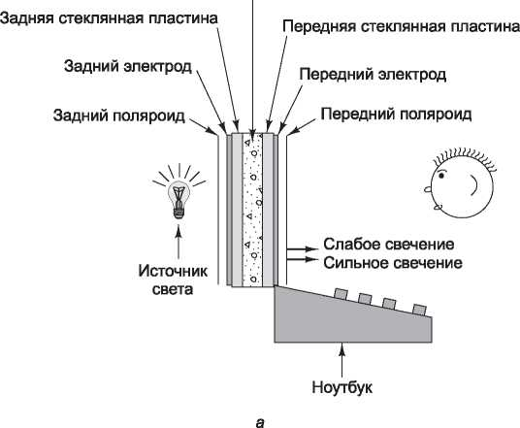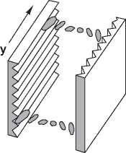

**Рис. 2.29.** Структура экрана на жидких кристаллах *(а);* желобки на передней и задней  
пластинах, расположенные перпендикулярно друг к другу (б)

В настоящее время используются различные типы жидкокристаллических  
дисплеев, но мы рассмотрим только один из них - дисплей со **скрученным не-  
матиком** (Twisted Nematic, **TN**). В этом дисплее на задней пластине находятся

крошечные горизонтальные желобки, а на передней - крошечные вертикальные  
желобки, как показано на рис. 2.29, *б.* При отсутствии электрического поля  
молекулы направляются к этим желобкам. Так как они (желобки) расположе-  
ны перпендикулярно друг к другу, молекулы жидкого кристалла оказываются  
скрученными на 90°.

На задней пластине дисплея находится горизонтальный поляроид. Он про-  
пускает только горизонтально поляризованный свет. На передней пластине  
дисплея находится вертикальный поляроид. Он пропускает только вертикально  
поляризованный свет. Если бы между пластинами не было жидкого кристалла,  
горизонтально поляризованный свет, пропущенный поляроидом на задней пла-  
стине, блокировался бы поляроидом на передней пластине, что делало бы экран  
полностью черным.

Однако скрученная кристаллическая структура молекул, сквозь которую про-  
ходит свет, меняет плоскость поляризации света. При отсутствии электрического  
поля весь жидкокристаллический экран светится с однородной яркостью. Если  
подавать напряжение к определенным частям пластины, скрученная структура  
разрушается, блокируя прохождение света в этих частях.

Для подачи напряжения обычно используется два подхода. В дешевом **пас-  
сивном матричном индикаторе** на обоих электродах провода располагаются  
параллельно друг другу. Например, на дисплее размером 640 X 480 электрод  
задней пластины содержит 640 вертикальных проводов, а электрод передней  
пластины - 480 горизонтальных проводов. Если подавать напряжение на один из  
вертикальных проводов, а затем посылать импульсы на один из горизонтальных,  
можно изменить напряжение в определенной позиции пиксела и, таким образом,  
сделать нужную точку темной. Если то же самое повторить со следующим пик-  
селом и т. д., можно получить темную строку развертки, аналогичную строкам  
в электронно-лучевых трубках. Обычно изображение на экране перерисовывается  
60 раз в секунду, чтобы создавалось впечатление постоянной картинки (так же,  
как в электронно-лучевых трубках).

Второй подход - применение **активного матричного индикатора**. Он стоит  
гораздо дороже, чем пассивный, но зато дает изображение лучшего качества, что  
является большим преимуществом. Вместо двух наборов перпендикулярно рас-  
положенных проводов у активного матричного индикатора на одном из электро-  
дов имеется крошечный переключатель в каждой позиции пиксела. Меняя со-  
стояние переключателей, можно создавать на экране произвольную комбинацию  
напряжений в зависимости от комбинации битов. Эти переключатели называ-  
ются **тонкопленочными транзисторами** (Thin Film Transistor, **TFT**), а плоские  
экраны, в которых они используются, - **TFT-дисплеями**. На основе технологии  
TFT теперь производится подавляющее большинство ноутбуков и автономных  
жидкокристаллических мониторов.

До сих пор мы описывали, как работают монохромные мониторы. Что ка-  
сается цветных мониторов, достаточно сказать, что они работают на основе тех  
же общих принципов, что и монохромные, но детали гораздо сложнее. Чтобы  
разделить белый цвет на красный, зеленый и синий, в каждой позиции пиксела  
используются оптические фильтры, поэтому эти цвета могут отображаться неза-  
висимо друг от друга. Из сочетания этих трех основных цветов можно получить  
любой цвет.

В ближайшем будущем появятся и другие экранные технологии. Весьма пер-  
спективна технология органических светодиодов **OLED** (Organic Light Emitting  
Diode). Такие экраны состоят из слоев электрически заряженных органических  
молекул, помещенных между двумя электродами. Изменения напряжения за-  
ставляют молекулы переходить на более высокие энергетические состояния. При  
возвращении к нормальному состоянию они излучают свет. Более подробное  
описание выходит за рамки книги (и познаний авторов).

**Видеопамять**

Обновление картинки на экранах ЭЛТ- и TFT-мониторов производится от 60 до  
100 раз в секунду; для этого используется видеопамять, размещенная на плате  
контроллера дисплея. Видеопамять содержит одну или несколько битовых карт,  
представляющих выводимое на экран изображение. Если, скажем, на экране  
умещается 1920 **X** 1080 элементов изображения (**пикселов**), значит, в видеопа-  
мяти содержится 1920 **X** 1080 значений, по одному на каждый пиксел. В целях  
быстрого переключения с одного изображения на другое в памяти может раз-  
мещаться несколько таких карт.

В современных дисплеях каждый пиксел представлен 3-байтным значением  
**RGB**, которое определяет интенсивность красного (Red), зеленого (Green) и си-  
него (Blue) компонентов изображения (мощные профессиональные мониторы ис-  
пользуют 10 и более бит на цвет). Как известно, любой цвет можно представить  
путем линейной суперпозиции трех упомянутых базовых цветов.

Если в видеопамяти хранится информация о 1920 **X** 1080 пикселах, причем  
на каждый из них выделяется по 3 байта, общий объем этих данных составляет  
около 6,2 Мбайт; поэтому на любые манипуляции таким изображением уходит  
довольно много процессорного времени. По этой причине в некоторых компью-  
терах для определения цвета используются 8-разрядные числа. Такое число пред-  
ставляет собой индекс аппаратной таблицы (так называемой **цветовой палитры**),  
состоящей из 256 значений RGB (24-разрядных). Это решение, известное под  
названием **индексированного цвета**, позволяет на 2/3 сократить объем данных,  
хранящихся в видеопамяти. В то же время, при применении индексированно-  
го цвета в каждый конкретный момент на экран не может выводиться более  
256 цветов. Как правило, для каждого окна формируется индивидуальная би-  
товая карта, а это значит, что при наличии одной аппаратной палитры из всех  
присутствующих на экране окон корректно визуализируется только одно. Также  
применяются палитры с 216 элементами, но в этом случае выигрыш по занимае-  
мой памяти составляет всего 1/3.

Для вывода растровых (то есть сформированных на основе битовых карт)  
изображений требуется большая пропускная способность. К примеру, для вос-  
произведения одного кадра полноцветных мультимедийных данных в полно-  
экранном формате на дисплее размером 1920 **X** 1080 необходимо скопировать  
в видеопамять 6,2 Мбайт. Если учесть, что полноценный видеофильм выводится  
со скоростью 25 кадров в секунду, общая скорость передачи данных должна со-  
ставлять 155 Мбайт/с. Такую пропускную способность не способна обеспечить  
даже первоначальная версия шины PCI (132 Мбайт/с), но шина PCIe легко  
справляется с ней.

**Мыши**

Время идет, и за компьютер садятся те, кто разбирается в нем все меньше и мень-  
ше. Компьютеры серии ENIAC использовались только теми, кто их разрабатывал.  
В 50-е годы с компьютерами работали лишь высоко квалифицированные про-  
граммисты. Сейчас многие из тех, кто работает за компьютером, не знают (и не  
хотят знать) ни как функционирует компьютер, ни как он программируется.

Много лет назад у большинства компьютеров был интерфейс командной  
строки, в которой набирались различные команды. Поскольку многие неспе-  
циалисты считали такие интерфейсы недружественными или даже враждебными,  
компьютерные фирмы разработали специальные интерфейсы с возможностью  
указания определенной позиции на экране с помощью специального устройства  
(как в Macintosh и Windows), которым чаще всего является мышь.

**Мышь** - это устройство в маленьком пластиковом корпусе, располагающееся  
на столе рядом с клавиатурой. Если двигать мышь по столу, указатель на экране  
тоже будет двигаться, что дает возможность навести его на тот или иной элемент  
экрана. У мыши есть одна, две или три кнопки, нажатие которых дает возмож-  
ность пользователям выбирать пункты меню. Было очень много споров по по-  
воду того, сколько кнопок должно быть у мыши. Начинающим пользователям  
достаточно было одной кнопки (в этом случае перепутать кнопки невозможно),  
но их более опытные коллеги предпочитали несколько кнопок, чтобы можно  
было на экране выполнять сложные действия.

Существует три типа мышей: механические, оптические и оптомеханические.  
У мышей первого типа снизу располагаются резиновые колесики, оси которых  
расположены перпендикулярно друг к другу. Если мышь передвигается в вер-  
тикальном направлении, то вращается одно колесо, а если в горизонтальном, то  
другое. Каждое колесико приводит в действие резистор (потенциометр). Если  
измерить изменения сопротивления, можно узнать, на сколько провернулось  
колесико, и таким образом вычислить, на какое расстояние передвинулась мышь  
в каждом направлении. В последние годы такие мыши практически полностью  
вытеснены новой моделью, в которой вместо колес используется шарик, слегка  
выступающий снизу (рис. 2.30).

Следующий тип - оптическая мышь. У нее нет ни колес, ни шарика. Вместо  
этого в нижней части мыши располагаются **светодиод** и фотодетектор. Первые  
модели оптическах мышей перемещались по поверхности особого пластикового  
коврика, который содержит прямоугольную решетку с линиями, близко располо-  
женными друг к другу. Когда мышь двигается по решетке, фотодетектор воспри-  
нимает пересечения линий за счет изменения в количестве света, отражаемого  
от светодиода. Электронное устройство внутри мыши подсчитывает количество  
пересеченных линий в каждом направлении. Современные оптические мыши  
содержат светодиод, освещающий неоднородности нижележащей поверхности,  
и крошечную видеокамеру, которая снимает изображение (как правило, разме-  
ром 18X18 пикселов) до 1000 раз в секунду. Сравнение соседних изображений  
определяет, как далеко переместилась мышь. Некоторые оптические мыши ис-  
пользуют для освещения лазер вместо светодиода. Они обеспечивают большую  
точность, но и стоят дороже.

Третий тип - оптомеханическая мышь. У нее, как и у более современной ме-  
ханической мыши, есть шарик, который вращает два колесика, расположенные

**Указатель мыши**

**Мышь**

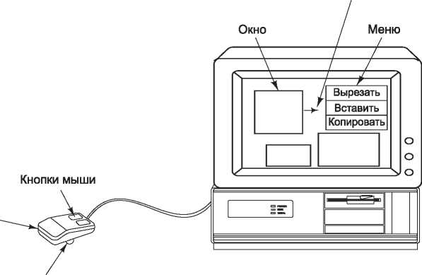

**Резиновый шарик**

**Рис. 2.30.** Использование мыши для выбора пункта меню

перпендикулярно друг к другу. Колесики связаны с кодировщиками. В каждом  
кодировщике имеются прорези, через которые проходит свет. Когда мышь дви-  
гается, колесики вращаются, и световые импульсы воздействуют на детекторы  
каждый раз, когда между светодиодом и детектором появляется прорезь. Число  
воспринятых детектором импульсов пропорционально расстоянию.

Хотя мыши могут быть устроены по-разному, обычно используется следующая  
схема: компьютеру передается последовательность из 3 байт каждый раз, когда  
мышь проходит определенное минимальное расстояние (например, 0,01 дюй-  
ма). Обычно эти характеристики передаются в последовательном потоке битов.  
Первый байт содержит целое число, которое указывает, на какое расстояние пере-  
местилась мышь в направлении *x* с прошлого раза. Второй байт содержит ту же  
информацию для направления у. Третий байт указывает на текущее состояние  
кнопок мыши. Иногда для каждой координаты используются 2 байта.

Низкоуровневое программное обеспечение принимает эту информацию по  
мере поступления и преобразует относительные движения, передаваемые мышью,  
в абсолютную позицию. Затем оно отображает стрелочку на экране в позиции,  
соответствующей расположению мыши. Если указать стрелочкой на определен-  
ный элемент экрана и щелкнуть кнопкой мыши, компьютер может вычислить,  
какой именно элемент на экране выбран.

**Игровые контроллеры**

Видеоигры обычно предъявляют особенно высокие требования к взаимодей-  
ствию с пользователем. Для рынка игровых приставок были разработаны  
специализированные устройства ввода. В этом разделе мы рассмотрим две  
интересные новинки в области контроллеров для видеоигр: Nintendo Wiimote  
и Microsoft Kinect.

**Wiimote**

Контроллер Wiimote, выпущенный в 2006 году для игровой приставки Nintendo  
Wii, содержит традиционные кнопки вместе с двойным датчиком перемещения.  
Все действия с Wiimote передаются в реальном времени игровой приставке через  
внутренний передатчик Bluetooth. Датчики перемещения позволяют Wiimote  
отслеживать перемещения в трех измерениях, а также обеспечивают точное рас-  
познавание направления при наведении на телевизор.

На рис. 2.31 показано, как Wiimote реализует функцию получения информа-  
ции о параметрах движения. Отслеживание перемещений Wiimote в трехмерном  
пространстве обеспечивается внутренним 3-осевым акселерометром. Устройство  
содержит три небольших массы, каждая из которых может перемещаться по осям  
*x, у* и *z* (относительно микросхемы акселерометра). Движение масс осущест-  
вляется пропорционально ускорению по соответствующей оси, что приводит  
к изменению емкости массы по отношению к металлической стене. Измерение  
трех изменяющихся емкостей позволяет вычислить ускорения по трем направ-

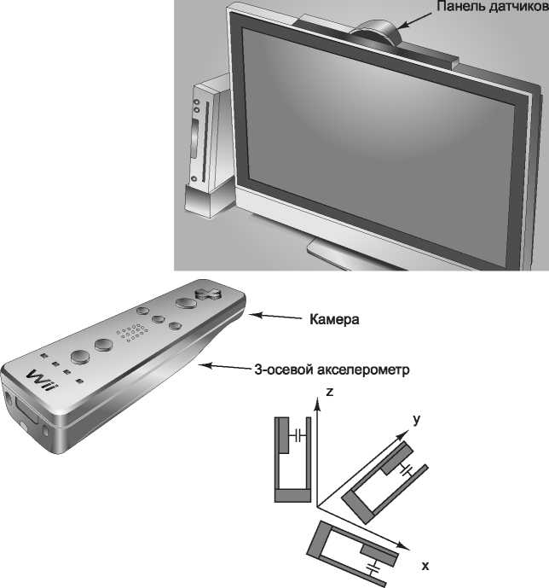

**Рис. 2.31.** Датчики движения игрового контроллера Wiimote

лениям. При помощи этой технологии и некоторых классических формул при-  
ставка Wii может отслеживать пространственные перемещения Wiimote. Когда  
игрок взмахивает Wiimote, чтобы ударить по виртуальному теннисному мячу,  
движение отслеживается в процессе взмаха. А если игрок в последний момент  
повернет кисть, чтобы придать мячу верхнее вращение, акселерометры Wiimote  
воспримут и это движение.

Хотя акселерометры хорошо справляются с отслеживанием Wiimote в трех  
направлениях, они не обеспечивают точности, необходимой для управления  
указателем на экране телевизора. Акселерометры страдают от неизбежных  
микроошибок при измерении ускорения, соответственно погрешность точного  
местонахождения Wiimote (основанного на объединении данных ускорения)  
неуклонно возрастает.

Для высокоточного распознавания движения Wiimote использует специаль-  
ную технологию «компьютерного зрения». На телевизоре размещается панель  
датчиков (Sensor Bar) со светодиодами, разнесенными на фиксированное рас-  
стояние. В Wiimote находится миниатюрная камера, которая при наведении на  
панель датчиков может вычислить расстояние и ориентацию устройства по от-  
ношению к телевизору. Так как расстояние между светодиодами панели датчиков  
фиксировано, расстояние между ними в восприятии Wiimote пропорционально  
расстоянию Wiimote от панели. Расположение панели датчиков в поле зрения  
Wiimite определяет направление, в котором указывает Wiimote относительно  
телевизора. Непрерывное отслеживание ориентации обеспечивает высокую  
точность определения направления без позиционных ошибок, присущих аксе-  
лерометрам.

**Kinect**

Microsoft Kinect поднимает возможности «компьютерного зрения» игровых  
контроллеров на совершенно новый уровень. Устройство использует для  
определения взаимодействий пользователя с игровой приставкой только  
технологию распознавания образов, и ничего более. Его работа основана на  
определении позиции пользователя в комнате, ориентации и движения его  
тела. Пользователь совершает заранее определенные движения руками, кистями  
и вообще всем, чем по мнению разработчиков он должен размахивать, чтобы  
управлять их игрой.

Функциональность Kinect обеспечивается датчиком глубины в сочетании  
с видеокамерой. Датчик глубины вычисляет расстояние до объекта, находящегося  
в поле зрения Kinect. Для этого он излучает матрицу инфракрасных лазерных  
точек, а затем читает их отражения на инфракрасную камеру. Используя техно-  
логию распознавания образов, которая называется «структурированным освеще-  
нием», Kinect может определить расстояние до объектов в своем поле зрения по  
искажению матрицы инфракрасных точек освещенными поверхностями.

Данные глубины объединяются с информацией текстур, полученной с видео-  
камеры. В результате формируется текстурная карта глубины. Она обрабатыва-  
ется алгоритмами распознавания образов для обнаружения людей, находящихся  
в комнате (даже с распознаванием их лиц), ориентации и движений их тел. После  
обработки информация о находящихся в комнате людях передается игровой при-  
ставке, которая использует ее для управления видеоигрой